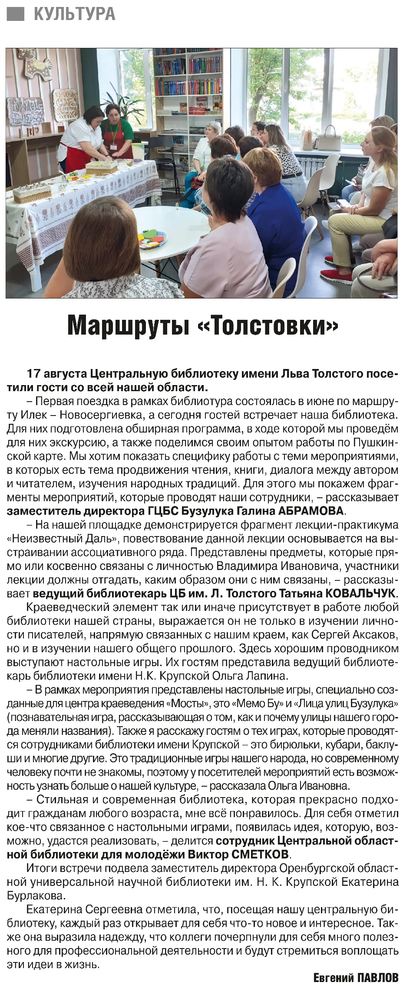**Павлов Евгений. Маршруты «Толстовки» / Е. Павлов. - Текст непосредственный // Российская провинция. - 2023. - 24 августа. - С. 11.**